江西师范大学计算机信息工程学院学生实验报告四
专业 数据科学与大数据技术 姓名 唐璟玥 学号 201926205028 日期 2021/3/31
课程名称 | 计算机操作系统 | 实验室名称 | X4313
实验名称 | 时间片轮转
指导教师 | 张练兴 | 成绩
- 实验目的
在多道程序或任务系统中，系统同时处于就绪态的进程有若千个，也就是说能运行的进程数远远大于处理机个数.为了使系统中的各进程能有条不紊地运行，必须选择某种调度策略以选择一进程占用处理机.设计模拟单机处理调度的算法，巩固和加深处理机话度的概念。
- 实验原理和内容
（1） 实验内容
模拟进程调度中的时间片轮转进程调度算法
（2） 实验原理
编写并调试一个模拟的进程话度程序， 采用“简单时间片轮转法”进行CPU调度。每个进程有一个进程控制块(PCB) 表示.进程控制块可以包含如下信息：进程名、到达时间、需要运行时间、己运行时间、进程状态等等.进程的到达时间及需要的运行时间可以事先人为地指定(也可以由随机数产生).进程的到达时间为进程输入的时间.进程的运行时间以时间片为单位进行计算。
每个进程的状态可以是就绪W(Wait) 、运行R(Run) 两种状态之一.就绪进程获得CPU后都只能运行一个时间片.用这行时间加1来表示.如果运行一个时间片后， 进程的己占用CPU时间己达到所需要的运行时间， 则撤消该进程， 如果运行一个时间片后进程的己占用CPU时间还未达所需要的运行时间，也就是进程还需要继续运行，此时应分配时间片给就绪队列中排在该进程之后的进程，并将它播入就绪队列队尾.每进行一次谐度程序都打印一次运行进程、就绪队列、以及各个进程的PCB，以便进行检查.重复以上过程，互到所要进程都完成为止。
进程调度算法：采用多级反馈队列调度算法。基本思想是：当一个新进程进入内在后，首先将它放入第一个队列的末尾， 接FCFS原则队等待高度.当轮到该进程执行时， 如能在该时间片内完成，便可准备撤离系统；如果它在一个时间片结束时尚未完成，调度程序便将该进程转入第二队列的末尾， 再同样地接FCFS原则等待调度执行。

- 实验步骤
- 先定义结构体
//时间结构体
typedef struct data
{
int hour;
int min;
}time;
//进程结构体
typedef struct link_node
{
int id;//编号
char name[20];//进程名
time arrive;//到达就绪队列时间
int zx;//执行时间
time start;//开始时间
time first;//首次开始时间
int have_finished;//已完成时间
time arr;//每轮到达时间
time finish;//最终完成时间
int zz;//周转时间=完成时间-到达就绪队列时间
float zzxs;//带权周转系数=周转时间/执行时间
int flag;//是否结束
struct link_node *next;
}node;
//队列
typedef struct
{
node *front;
node *rear;
}queue;

- 再声明函数
//函数声明
queue *input(queue *cc);
queue *insert(queue *cc,node *x);
queue *dele(queue *cc);
void shijianlunzhuan(queue *cc);
void output(queue *cc);

- 写入主函数
int main()
{
queue *me;
me=init();
me=input(me);
shijianlunzhuan(me);
output(me);
return 0;
}

- 程序及运行结果（或实验数据记录及分析）
在本次实验的过程中，加深了对上一次实验的认识。与上一次实验相比，在结构体中多增加了一个first变量，表示首次开始时间。还增加了一个have_finished变量，表示目前进程已完成的时间。还设置了arr变量去记录每轮到达的时间。最后设置了一个flag变量去区分进程是否结束。所以在写输入的函数时和进程调度的实验一样，但是输出的时候需要将每一轮的首次开始时间，进程已完成时间和是否结束等信息打印出来。最后总输出的时候和进程调度的输出基本类似。
同时，在初始化，删除和按到达时间插入不变的情况下，需要改变的就是进程调度的算法，使得在读入时间片的情况下，按照每一轮时间片轮转的进程调度顺序去编排队列。按照时间的发展顺序去控制打印队列的首尾。这样就可以实现按照时间片轮转的方式，去打印每一轮的进程调度输出情况。
首先我们需要通过scanf函数读入时间片的时间。之后将insert函数排列好的链表按照到达时间的顺序进行时间片轮转。第一个时间片处理的进程就是第一个到达的进程。所以处理第一个进程先。让p指向cc->front，然后对p指针指向的第一个进程设置first开始时间和每轮到达时间。设置一个pnext指针指向p的下一个结点。
开始进行循环。如果pnext的flag为0表示pnext的下一个进程还未结束。所以需要进行p=pnext;pnext=pnext->next循环；在循环之中首先需要判断这一轮循环的时间片是分给一个进程还是两个进程，这样通过if函数进行判断，比较p->have_finished+t与p->zx的大小。进而去控制p的have_finished和start时间。如果p进程在这一个时间片轮转中结束，则可以计算zz,zzxs和其他变量的值并设置p的flag为1.表示不再进入下一轮的循环。
当我们判断完p这个序列的首结点，也就是被时间片分享的资源进行进程运行后。我们需要判断当前时间下的序列中有多少的进程在等待。也就是将此轮轮转开始的时间加上时间片时间（此题为8）去和每一个进程的到达时间进行比较。如果到达时间小，就进入打印等待序列中。所以我们需要设置liststart和listend去控制等待序列的首尾。通过flag还有到达时间与当前时间的比较，可以不断去查找listend，最终找到等待的序列。
最后将等待序列的信息进行打印。打印之后将分完时间片的第一个序列结点链接到listend的next结点。形成循环链表。这样就可以通过不断的循环去将所有的进程的的执行时间都完成，直到所有的进程flag都为0。注意一下，最后只剩下一个p的flag为0记得也要另外打印。
最后将所有内容和进程调度实验一样进行输出。得到每个进程的开始时间，结束时间，执行时间等。并计算系统的平均周转时间和带权平均周转时间。

本次实验遇到的问题：
- 直到现在也无法解决每轮时间片轮转的每轮开始时间如何控制。
- 在设置等待序列的过程中，对于时间片轮转的概念不清，导致代码编写的困难。
对于不同情况的打印分辨不清，导致了错误。
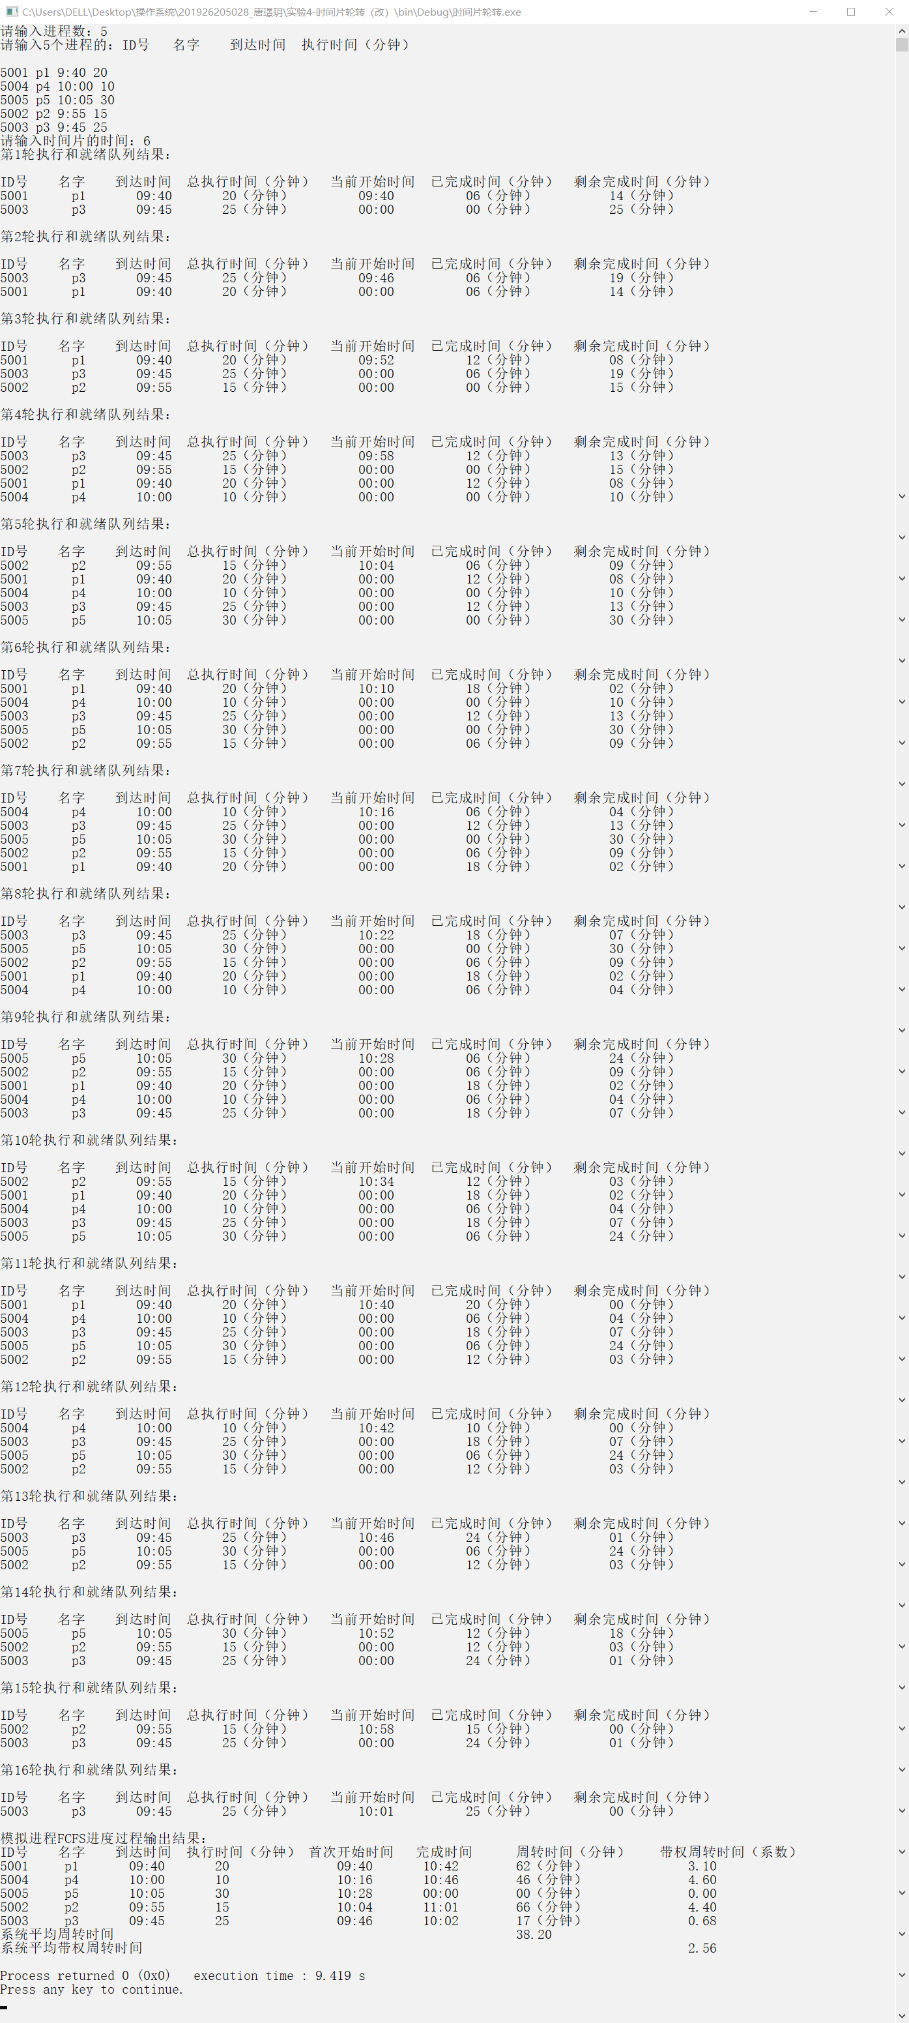
运行结果：

- 总结
本次实验采用了时间片轮转的思想。在FCFS算法的基础上，增设了分时间片轮转的进程调度思想。在此次实验的过程中，我深入理解了时间片轮转的核心思想。学会考虑了进程调度过程中第一个进程与其他进程不同的考虑方法，以及其他进程在判断了是否划在就绪序列内后，如何进行分时间片的不同伦茨的打印。希望在以后的学习过程中，能够多多复习，并解决为解决的问题，争取在课后将这些知识内化于心。

